Metodología de la Programación

Javier Martínez Montilla 25346371A Bryan Moreno Picamán 45712353Z

**Práctica 4:**

Entrada y salida básica con ficheros de texto

# http://www.ugr.es/~surfaces/workshop-willmore/imagen/logo-ugr.jpg



Índice

0

Problemas Surgidos. 2

Problema 1.- Errores con salida de texto 2

Capturas: 3

Problemas Surgidos.

Problema 1.- Errores con salida de texto

Cuando leemos grises.txt y generamos una salida por cada una de las filas, en la primera tenemos un error, las últimas filas no salen en la posición que deben.

Capturas:

A continuación se muestra una captura de la ejecución completa del programa, como se puede observar los resultados obtenidos coinciden con los que se piden en el guión de prácticas.

ARTEASCII

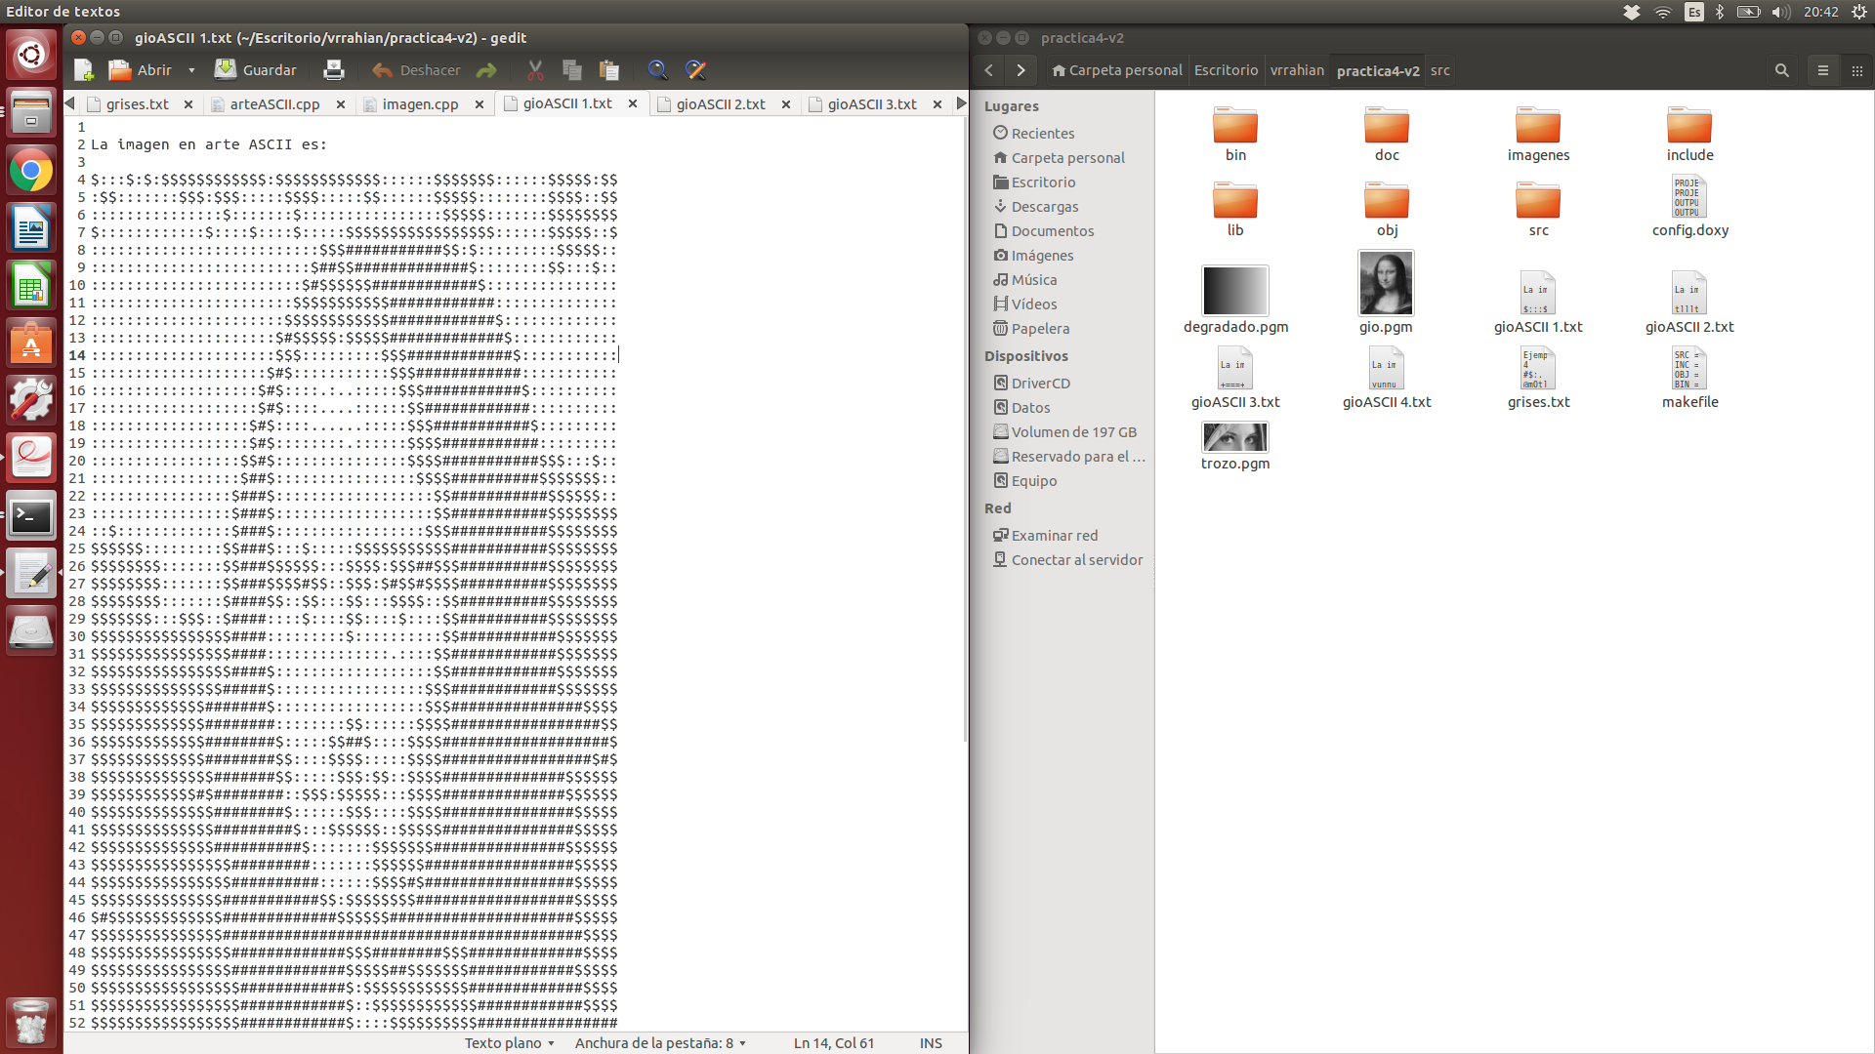



PGMTexto

